TRƯỜNG THCS TÙNG THIỆN VƯƠNG
MÔN ÂM NHẠC- KHỐI 8
Tuần 13: từ ngày 29/11/2021 đến 4/12/2021

Tiết 13: Tập đọc nhạc số 4 Chim hót đầu xuân

NỘI DUNG | GHI CHÚ
Hoạt động 1: Đọc tài liệu và thực hiện các yêu cầu. | - Học sinh theo dõi clip bài TĐN và học hát theo đường link:  https://youtu.be/ntQsl5BMvGM  - Học sinh vẽ nốt nhạc và chép lời bài TĐN số 4 “Chim hót đầu xuân” và phần nhận xét bài TĐN vào vở:  Chim hót đầu xuân  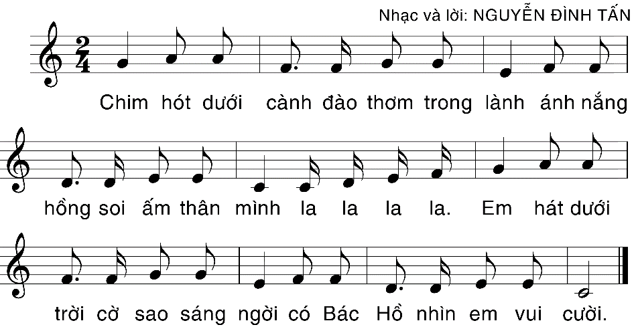  *Nhận xét TĐN số 4:  - Bản nhạc viết ở giọng Đô trưởng.  - Cao độ: có các âm Đô, Rê, Mi, Fa, Son, La  - Trường độ: nốt móc kép được sử dụng với 2 dạng:  + Đơn chấm kép  + 4 nốt móc kép liên tục
Hoạt động 2: Kiểm tra, đánh giá quá trình tự học. | - Tìm hiểu nội dung bài:  1. Tác giả bài TĐN là ai?  a. Phạm Tuyên b. Trịnh Công Sơn  c. Nguyễn Đình Tấn d. Vũ Trọng Tường  2. Bài TĐN viết ở giọng gì?  a. Son trưởng b. La trưởng  c. Si trưởng d. Đô trưởng  3. Bài TĐN ở nhịp mấy?  a. 2/4 b. 3/4 c. 4/4 d. 6/8
Hoạt động 3: Thực hành | - Học sinh hát đúng tính chất và giai điệu của bài TĐN.  * Lưu ý: các em thể hiện hát đúng cao độ và trường độ.
* Dặn dò: Vào K12online: xem tài liệu, nội dung bài,… hoàn thành trước 8g00 ngày 05/12/2021.
- Mọi ý kiến thắc mắc cần giải đáp các em liên hệ qua giáo viên bộ môn hướng dẫn:
Giáo viên | Lớp dạy | Zalo | Email
Trịnh Tấn Phát | 8/1 --> 8/13 | 0903754418 | phatorgst@gmail.com

